Análise e Desenvolvimento de Sistemas
Unidade Curricular: ALGORITMOS E PROGRAMAÇÃO AVANÇADA
CENTRO UNIVERSITÁRIO UNIBALSAS

RELATÓRIO TÉCNICO - TED 03
GERENCIADOR DE PERSISTÊNCIA DE DADOS EM ARQUIVOS ESTRUTURADOS
(CSV E JSON)

GUSTAVO SILVA DO NASCIMENTO - RA 26.1.15196
KAUÊ LIMA OLIVEIRA - RA 26.1.19982

BALSAS - MA
2026

1 IDENTIFICAÇÃO
Instituição | Centro Universitário UNIBALSAS
Curso | Análise e Desenvolvimento de Sistemas
Disciplina | Algoritmos e Programação Avançada
Atividade | TED 03 - Gerenciador de Persistência de Dados em Arquivos Estruturados (CSV e JSON)
Integrantes | Gustavo Silva do Nascimento (RA 26.1.15196); Kauê Lima Oliveira (RA 26.1.19982)
Tecnologia | Python 3.10 ou superior
Modalidade | Em dupla
Prazo da atividade | 31/10/2026
2 INTRODUÇÃO E OBJETIVOS
A persistência de dados permite que informações sejam mantidas após a execução de um programa. Nesta atividade, foi implementada uma aplicação de linha de comando em Python para ler, escrever, converter e atualizar dados nos formatos CSV (Comma-Separated Values) e JSON (JavaScript Object Notation). O projeto se concentra na integridade dos registros, no fechamento seguro de arquivos e no tratamento de falhas de entrada e saída.
O objetivo geral consiste em desenvolver um módulo capaz de manipular arquivos estruturados com conversão bidirecional e segurança operacional. São objetivos específicos:
• realizar leitura e gravação de arquivos CSV e JSON com codificação UTF-8;
• converter entre formatos e preservar dados, inclusive acentos, zeros à esquerda e tipos de campos JSON quando houver metadados;
• empregar with open(...) para fechamento automático de arquivos;
• tratar erros de arquivo inexistente, falta de permissão, codificação e estrutura inválida;
• produzir backup antes de operações que substituam conteúdo existente;
• comprovar o funcionamento por testes automatizados e evidências de execução.
3 DESCRIÇÃO DA SOLUÇÃO
A solução utiliza módulos da biblioteca padrão do Python, principalmente csv, json, pathlib, hashlib e os. A interface está em main.py; a leitura, a gravação, o backup e a escrita atômica ficam em src/persistencia/arquivos.py; as conversões e atualizações são implementadas em src/persistencia/servico.py.
3.1 Organização dos arquivos
TED03_Gerenciador_Persistencia/
main.py
src/persistencia/{__init__.py, arquivos.py, servico.py}
dados/{clientes.csv, produtos.json}
tests/test_persistencia.py
evidencias/{cenario_1...4.png, cenario_1...4.txt, ...}
relatorio/TED03_Relatorio_Gustavo_Kaue.pdf
README.md
3.2 Fluxo de execução
A aplicação recebe um comando, valida os argumentos e aciona a função responsável. A conversão de CSV para JSON lê os registros como textos, preservando os valores literais. A conversão de JSON para CSV transforma os campos em células e gera um arquivo auxiliar .tipos.json para recuperar tipos JSON na conversão de retorno. O arquivo auxiliar também armazena o hash SHA-256 do CSV para detectar modificações externas.
Na atualização de arquivo existente, o conteúdo anterior é salvo em arquivo .bak com identificador único, seguido por gravação em arquivo temporário e substituição do destino. Se a criação do backup falhar, a alteração não prossegue. A interface exibe mensagens com os prefixos [OK], [INFO], [BACKUP] e [ERRO].
4 IMPLEMENTAÇÃO
4.1 Leitura segura com gerenciador de contexto
A utilização de with open(...) garante o fechamento do recurso quando a operação termina, mesmo se surgir exceção. O modo de leitura CSV utiliza utf-8-sig para aceitar arquivos UTF-8 com ou sem marca de ordem de bytes (BOM), além de newline="" para compatibilidade com o módulo csv.
def ler_json(caminho: Path):
caminho = Path(caminho)
with open(caminho, "r", encoding="utf-8-sig") as arquivo:
def rejeitar_constante(valor):
raise EstruturaInvalida(f"Número JSON não permitido: {valor}")
return json.load(arquivo, parse_constant=rejeitar_constante)
4.2 Backup e escrita segura
Antes da substituição de um destino existente, a rotina criar_backup copia o arquivo para um novo nome terminado em .bak. Os arquivos temporários evitam gravar uma atualização diretamente sobre o conteúdo original. O trecho a seguir apresenta a abertura segura para gerar o backup:
with open(caminho, "rb") as origem, open(destino, "xb") as copia:
shutil.copyfileobj(origem, copia)
print(f"[BACKUP] Cópia anterior preservada em: {destino}")
Na gravação, o fluxo é: verificar/criar backup → escrever arquivo temporário → executar os.replace(temporario, caminho). Esse processo limita o risco de deixar o arquivo principal parcialmente escrito em falhas durante a escrita.
4.3 Conversão CSV/JSON e preservação de valores
A leitura CSV usa csv.DictReader; a gravação usa csv.DictWriter. Na conversão de JSON para CSV, um mapa de tipos distingue strings, inteiros, decimais, booleanos, listas, objetos, valores nulos e chaves ausentes. No retorno para JSON, esse mapa permite recuperar a estrutura original. Sem metadados, o conteúdo CSV continua sendo tratado como texto, evitando inferência ambígua de tipos.
for coluna in colunas:
if coluna not in registro:
linha[coluna], tipo_linha[coluna] = "", "ausente"
else:
linha[coluna], tipo_linha[coluna] = _serializar_celula(
registro[coluna]
)
4.4 Tratamento de exceções e mensagens
A interface principal diferencia falhas comuns para orientar o usuário sem exibir traceback inesperado:
except FileNotFoundError as exc:
print(f"[ERRO] Arquivo não encontrado: {exc.filename}",
file=sys.stderr)
return 1
except PermissionError as exc:
print(f"[ERRO] Permissão negada ao acessar: {exc.filename}",
file=sys.stderr)
return 1
except UnicodeError:
print("[ERRO] Codificação incompatível: utilize arquivos UTF-8.",
file=sys.stderr)
return 1
5 TESTES E EVIDÊNCIAS DE EXECUÇÃO
Os testes foram executados em ambiente Python, a partir da raiz do projeto, usando arquivos de amostra e arquivos temporários. As quatro figuras seguintes são capturas de tela do terminal durante a execução dos comandos; os registros textuais originais estão anexados em evidencias/*.txt, e os arquivos resultantes podem ser conferidos em evidencias/arquivos_gerados.
5.1 Cenário 1 - Conversão de CSV para JSON
O arquivo dados/clientes.csv foi lido e convertido. O JSON gerado apresenta três registros com nomes acentuados e valores de identificação preservados como texto. O teste automatizado também confirma que o identificador 001 não se converte incorretamente no número 1.
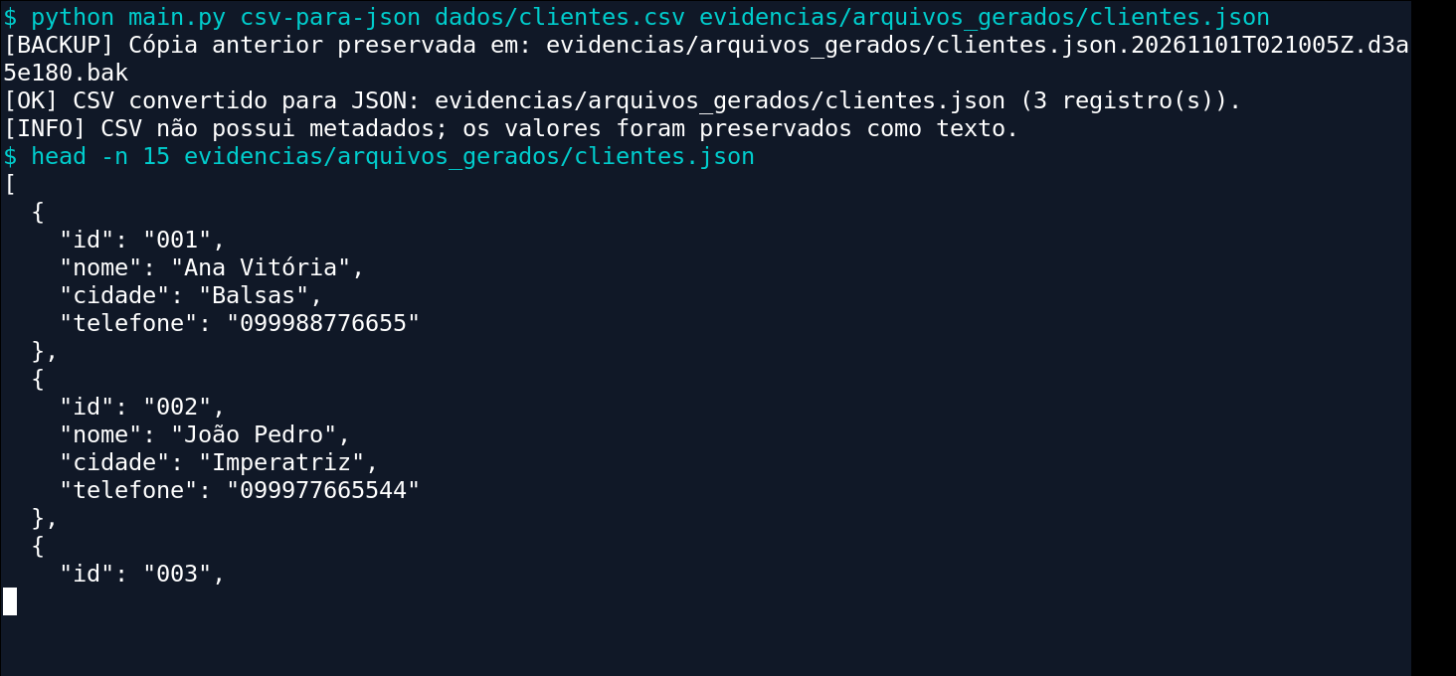
Figura 1 - Captura da execução de CSV → JSON e conferência dos dados convertidos.
5.2 Cenário 2 - Conversão de JSON para CSV e retorno
A amostra dados/produtos.json foi convertida para CSV, com geração do arquivo auxiliar de tipos. Na conversão de retorno para JSON, a comparação programática das estruturas original e recuperada indicou igualdade, abrangendo preço numérico, valores booleanos, lista de variantes e valor nulo.
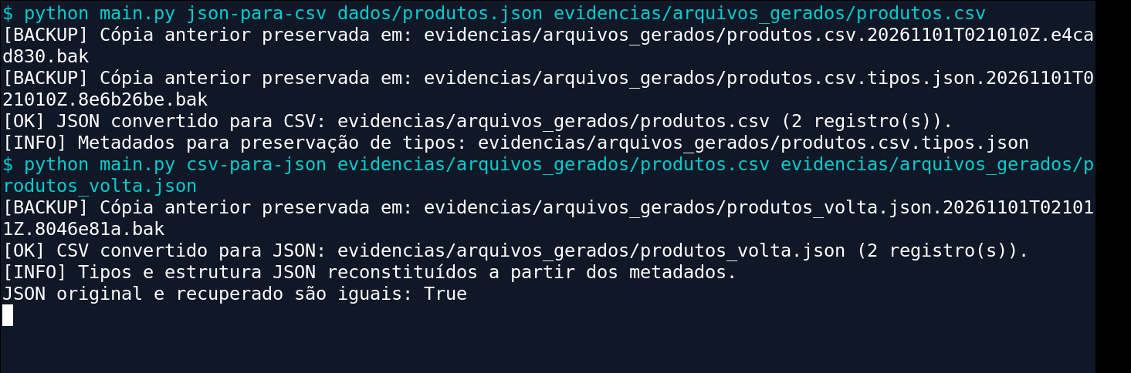
Figura 2 - Captura da conversão JSON → CSV → JSON com validação de igualdade.
5.3 Cenário 3 - Atualização com backup prévio
Um arquivo JSON anteriormente criado foi atualizado no campo cidade do primeiro registro. Antes da alteração, a aplicação criou um backup contendo o valor anterior, Balsas. Após a atualização, o arquivo principal passou a conter Imperatriz, sem eliminar a cópia original.
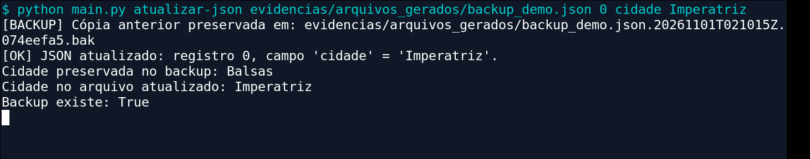
Figura 3 - Captura da criação de backup antes da atualização e conferência dos valores.
5.4 Cenário 4 - Tratamento de erro de arquivo
Foi solicitada a leitura de um arquivo que não existe. A aplicação produziu uma mensagem de erro compreensível e retornou código 1, sem encerrar por exceção não tratada.
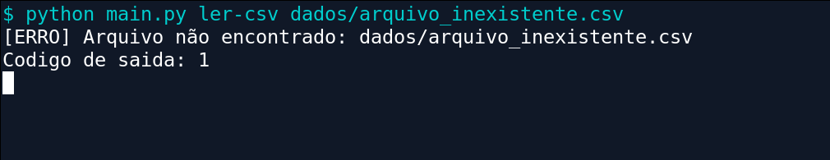
Figura 4 - Captura do tratamento da exceção FileNotFoundError.
5.5 Resultado dos testes automatizados
Foi executado o comando python -m unittest discover -s tests -v. O conjunto contém 13 testes, todos com resultado OK, incluindo conversões, metadados, cópias de segurança e falhas simuladas de entrada. O log completo está disponível em evidencias/testes_automatizados.txt.

Grupo de testes | Resultado observado
Conversão CSV → JSON | Preserva textos, acentos e zeros à esquerda
Conversão JSON → CSV → JSON | Preserva tipos, campos ausentes e estrutura original
Backup antes da alteração | Cópia anterior preservada em CSV/JSON e saídas existentes
Atualização com metadados | Atualiza soma de verificação e tipo da célula
Erros e validações | Arquivo inexistente, codificação, colunas e JSON inválidos
6 CONCLUSÃO
A aplicação atendeu aos objetivos centrais de persistência de dados estruturados em CSV e JSON. As conversões funcionaram nos dois sentidos, e o mecanismo auxiliar de metadados demonstrou a preservação dos tipos JSON na conversão de ida e volta. A utilização de gerenciadores de contexto, gravação temporária e backup anterior à escrita aumentou a segurança das operações. O conjunto de treze testes terminou sem falhas, e as evidências registram tanto situações de funcionamento esperado quanto uma falha controlada.
Entre os desafios técnicos, destaca-se a diferença entre a tipagem de dados em JSON e a natureza textual das células CSV. Esse problema foi tratado com arquivo auxiliar de metadados e hash de integridade. Como limitação, a atualização de CSV e de seu arquivo auxiliar utiliza operações de gravação separadas; portanto, em situações excepcionais de falha entre as duas escritas, pode ser necessário recuperar os backups correspondentes.
Os arquivos de código, amostras, testes, evidências e o presente relatório integram o repositório e permitem reproduzir os procedimentos descritos.
7 REFERÊNCIAS
PYTHON SOFTWARE FOUNDATION. csv — CSV File Reading and Writing. Disponível em: https://docs.python.org/3/library/csv.html. Acesso em: 31 out. 2026.
PYTHON SOFTWARE FOUNDATION. json — JSON encoder and decoder. Disponível em: https://docs.python.org/3/library/json.html. Acesso em: 31 out. 2026.
PYTHON SOFTWARE FOUNDATION. Built-in Functions: open(). Disponível em: https://docs.python.org/3/library/functions.html#open. Acesso em: 31 out. 2026.
PYTHON SOFTWARE FOUNDATION. os — Miscellaneous operating system interfaces: os.replace(). Disponível em: https://docs.python.org/3/library/os.html#os.replace. Acesso em: 31 out. 2026.
UNIBALSAS. TED 03 - Gerenciador de Persistência de Dados em Arquivos Estruturados (CSV e JSON). Enunciado da atividade, 2026.

